МДОУ Некоузский детский сад №3

**Использование STEAM технологии в дошкольном образовании**

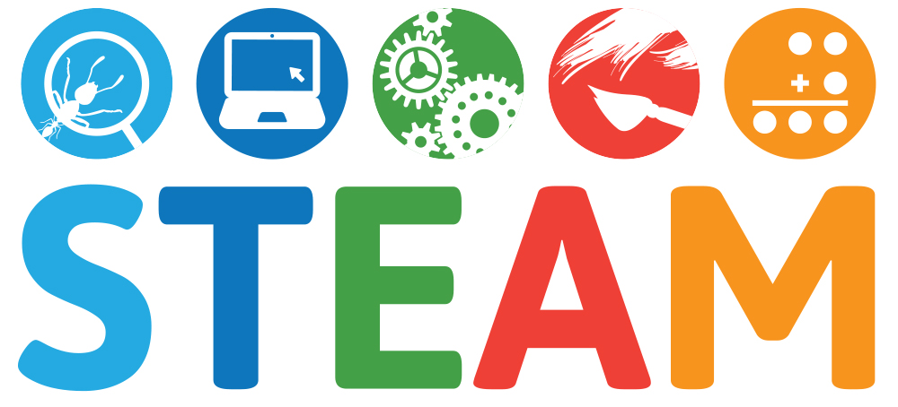

Подготовила: Белебезьева Наталия Николаевна

Первая квалификационная категория

Аннотация: Сегодня STEAM-образование развивается, как один из основных мировых тенденций и основано на применении межотраслевого и реального подхода. Для современной системы дошкольного образования сегодня актуальны три вопроса «Чему учить? На чем учить? Как учить?»

Ключевые слова: STEAM-технология, дошкольное образование, инновации.

Современный мир ставит перед образованием сложные задачи: подготовить ребенка к жизни в обществе будущего, которое требует от него особых интеллектуальных способностей, направленных в первую очередь на работу с быстро меняющейся информацией. Учиться должно быть интересно, знания должны быть применимы на практике, обучение должно проходить в занимательной форме, и все это, непременно, должно приносить хорошие плоды в будущем ребенка – высокооплачиваемую работу, самореализацию, высокие показатели интеллекта.

Сегодняшний мир не похож на вчерашний, а завтрашний не будет похож на сегодняшний. Активно развивающиеся современные технологии входят во все сферы жизнедеятельности человека. Инновационный поиск современных, необходимых в обществе, технологий образования, обучающегося всегда являлся наиважнейшей задачей дошкольных образовательных учреждений.

Современный педагог – это тот, кто из года в год развивается, ищет новые пути развития и образования детей.

За последние несколько десятилетий произошли немаловажные изменения в нашей жизни и это вызывает восторг, но в тоже время заставляет нас волноваться. Изо дня в день все больше появляется новый виды профессиональной деятельности, в некоторых случаях целые профессиональные области. Вот поэтому современным педагогам следует задуматься о том, отвечают ли знания и навыки, которым они учат, запросам нашего времени.

Время от времени задаемся вопросом, чем можно заинтересовать детей дошкольного возраста? Ответ на этот вопрос STEAM-технология. Почему именно STEAM и именно в дошкольном образовательном учреждении? Именно обучающиеся должны быть готовы к школьным инновациям, созданию проектов и умению реализовывать их в жизнь. В течении всего дошкольного детства одновременно с игровой деятельностью большое значение в развитии личности ребенка имеет познавательная деятельность, как процесс усвоения знаний, умений, навыков. Большинство исследователей сходятся во мнении, что наиболее благоприятным периодом интеллектуального развития является дошкольный и младший школьный возраст. Первостепенное значение на этом этапе жизни ребёнка приобретает его интеллектуальное развитие как процесс сложного личностного образования, так как именно в этом возрасте ребёнок активно стремится к познанию всего нового, к достижению новых результатов, которые уже не укладываются в рамки ранее полученных знаний и представлений, овладевает способами анализа и решения разнообразных задач [2, c. 12].

Благодаря STEAM-подходу обучающиеся могут вникать в логику происходящих явлений, понимать их взаимосвязь, изучать мир рационально, и тем самым вырабатывать в себе любознательность, умение выходить из сложных ситуаций, вырабатывать навык командной работы и осваивать основы менеджмента и самопрезентации, которые, в свою очередь, обеспечивают максимально новый уровень развития обучающегося. Путем организации экспериментально-исследовательской деятельности можно реализовать STEAM-образование. Главным отличием метода стало объединение различных образовательных дисциплин в смешанную среду обучения.

В чем же новизна STEAM-технологии? Это совокупное применение элементов ранее известных и современных методик детского экспериментирования и LEGO-технологии c учетом объединения образовательных областей основной образовательной программы дошкольного образования. В STEAM-образовании активно развивается креативное направление, включающее творческие и художественные дисциплины.

В программу входят шесть образовательных модулей: «Дидактическая система Ф. Фребеля», «LEGO-конструирование», «Математическое развитие», «Робототехника», «Мультстудия «Я творю мир», «Экспериментирование с живой и неживой природой» [2, с. 76].

Реализация содержания образовательных модулей, входящих в программу «STEAM-образование детей старшего дошкольного возраста» предполагает не только организованную педагогом, но и самостоятельную деятельность детей, совместную с педагогом досуговую деятельность, участие родителей в образовательном процессе.

Реализация каждого модуля основана на принципах деятельностного подхода и предполагает создание условий для специфичных видов деятельности детей дошкольного и младшего школьного возраста [2, с. 106].

Как внедрить STEAM-образование в дошкольной образовательной организации? Для начала необходимо создание смешанной предметно-пространственной среды, которая позволит осуществить проектно-экспериментальную исследовательскую деятельность. STEAM объединяет различную деятельность обучающихся.

Применяя STEAM-технологию в своей педагогической деятельности, были выделены два образовательных модуля: «Экспериментирование с живой и неживой природой» и «Математическое развитие». Опытно-экспериментальная деятельность более продуктивно реализуется обучающимися в процессе работы по дополнительной образовательной программе «Юные исследователи», а также на прогулке в процессе наблюдения. Математическое развитие осуществляется в познавательно-исследовательской деятельности и дидактических играх.

Основная целью работы построение системы инновационной деятельности в ДОО, направленной на развитие технического творчества, логического мышления у детей дошкольного возраста, широкого кругозора обучающегося. По сравнению с традиционными методами обучения, STEAM- подход в дошкольном учреждении поощряет детей к проведению экспериментов, воплощению своих идей в реальности и созданию конечного продукта. Этот учебный подход позволяет детям эффективно совместить теорию и практические навыки и облегчает дальнейшее обучение в школе.

Решение поставленных задач позволило организовать в группе условия для продуктивной деятельности обучающихся. В результате, создаются условия для расширения границ социализации ребенка в обществе, активизации познавательной деятельности, демонстрации своих успехов.

Благодаря применению в работе STEAM-технологии у детей дошкольного возраста расширились представления об окружающем мире, о свойствах неживой природы. Появился интерес и желание заниматься исследовательской деятельностью. Активный словарь пополнился новыми словами. Мини-лаборатория пополняется новыми материалами, что позволяет поддержать интерес обучающихся. Так же сформирована картотека дидактических игр и математических сказок. Дидактические игры направлены на формирование логико-математического мышления.

С помощью STEAM-технологии обучающиеся вникают в логику происходящих явлений, понимают их взаимосвязь, изучают мир системно и тем самым вырабатывают в себе любознательность и познавательную активность. Коллективная деятельность вырабатывает навык командной работы, необходимость самим определять для себя интересную задачу, выбирать способы и составлять алгоритм её решения, умение с критикой оценивать результаты [3]. У обучающихся развивается способность проявлять инициативу и самостоятельность в разной продуктивной деятельности, общении, познавательно-исследовательской работе.

Список литературы:

1. Брыксина, О. Ф. STEM-образование: дань моде или необходимость? // О. Ф. Брыксина, Е. Н. Тараканова. Сборник материалов VIII Международной научно-практической конференции (21-24 июня 2016 года). Инфо-стратегия 2016: общество, государство, образование. – Екатеринбург: Изд-во Екат. ун-та, 2016. – 321 с.

2. Волосовец, Т. В. STEM-образование детей дошкольного и младшего школьного возраста парциальная модульная программа развития интеллектуальных способностей в процессе познавательной деятельности и вовлечения в научно-техническое творчество / Т. В. Волосовец, В. А. Маркова, С. А. Аверин. – М.: БИНОМ. Лаборатория знаний, 2019. – 112 с.

3. Зейналова, В. Б. STEM-образование в ДОО / В. Б. Зейналова // Инфоурок [Электронный ресурс]. – Образовательный портал. – Режим доступа: https://infourok.ru/stem-obrazovaniya-v-dou-3735484.html